Администрация Краснодарского края
Государственное казенное учреждение Краснодарского края
«Территориальный центр мониторинга и прогнозирования чрезвычайных ситуаций природного и техногенного характера»
31.05.2016  № ТЦМП – 311  Рашпилевская ул., д. 179/1, г.Краснодар, 350000  Тел/факс. (8612) 251-35-39 | Главам муниципальных образований Краснодарского края.  Начальникам управлений по городам ГУ МЧС России по Краснодарскому краю.  Начальникам управлений (отделов) по делам ГО и ЧС муниципальных образований Краснодарского края  Согласно расчета рассылки  Оперативному дежурному ЕДДС по Краснодарскому краю (для отправки в приемные органов исполнительной власти края и организаций согласно перечня).  Электронная почта

Среднесрочный прогноз возникновения ЧС на июнь 2016 года

Прогноз подготовлен на основе информации «КЦГМС» филиала ФГБУ «Северо-Кавказское УГМС», ФГБУ «СЦГМС ЧАМ», Кубанского БВУ, Государственного управления ветеринарии Краснодарского края, филиала ФГУ «Россельхозцентр» по Краснодарскому краю, Управление Федеральной службы по надзору в сфере защиты прав потребителей и благополучия человека по Краснодарскому краю.

1. Обстановка.
1.1. Чрезвычайные ситуации.
15 мая на территории муниципальных образований: Выселковский, Тихорецкий районы в результате прохождения комплекса неблагоприятных метеорологических явлений, сопровождающегося выпадением града был введен режим «Чрезвычайная ситуация».
В МО Выселковский район в результате прохождения комплекса неблагоприятных метеорологических явлений, сопровождающегося выпадением града диаметром более 25 мм, произошло частичное повреждение 148 кровель частных домовладений. Социально-значимые объекты и сельскохозяйственные угодья не пострадали. Погибших и пострадавших нет. Было обследовано 256 домовладений, 148 признано пострадавшими (т.е. зарегистрированы повреждения кровли), из которых на 12 домовладениях кровельное покрытие восстановлено в полном объеме, восстановлению подлежит кровельное покрытие на 136 домовладениях.
Распоряжением главы администрации МО Выселковский район № 167 с 11.00 17.05.2016 режим «ЧС» был снят.
В МО Тихорецкий район в результате прохождения комплекса неблагоприятных метеорологических явлений, сопровождающегося выпадением града диаметром до 25 мм, произошло повреждение кровли 20 частных домов, СЗО – 3. Погибших и пострадавших нет.
Постановлением администрации МО Тихорецкий район № 587 от 16.05.2016 с 17.00 16.05.2016 режим «ЧС» снят.

1.2. Метеорологическая обстановка.
За май-месяц на территории края отмечалась неустойчивая преимущественно теплая погода с дождями, местами сильными, в отдельных пунктах с градом и шквалистым усилением ветра.
3 мая в МО г.Новороссийск произошло возгорание лесной подстилки на площади 500 м². В течение часа было ликвидировано открытое горение, проводилась проливка и окарауливание.
5 мая в МО Тихорецкий район в результате прошедшего дождя и сошедшей воды с полей в ст.Юго-Северная произошло подтопление двух придомовых территорий. Вода в дома не заходила. В течение часа вода сошла.
6 мая в МО Тихорецкий район в результате прошедшего дождя и сошедшей воды с полей в ст.Юго-Северная произошло подтопление четырех придомовых территорий. Вода в дома не заходила. По состоянию на 20.00 были произведены работы по устранению последствий подтопления и исключения подтопления в дальнейшем. В результате проведенных работ поступающая вода ушла по прорытым каналам, минуя придомовые территории.
По состоянию на 22.00 06.05.2016 работы по устранению последствий подтопления были завершены.
15 мая:
В МО Новокубанский район в результате прохождения комплекса неблагоприятных метеорологических явлений, сопровождающегося выпадением града диаметром до 25 мм, произошло частичное повреждение кровли 20 частных домовладений, СЗО – нет, около 1000 га сельскозозяйственных культур (сахарная свекла, кукуруза, подсолнечник). Погибших и пострадавших нет. Было обследовано 282 домовладения, 20 признано пострадавшими (т.е. зарегистрированы повреждения кровли), из которых на 7 домовладениях кровельное покрытие восстановлено в полном объеме, восстановлению подлежит кровельное покрытие на 13 домовладениях.
Постановлением администрации МО Новокубанский район № 395 от 15.06.2016 с 12.00 на территории МО Новокубанский район введен режим «Повышенная готовность».
В МО Гулькевичский район в результате прохождения комплекса неблагоприятных метеорологических явлений, сопровождающегося выпадением града диаметром до 35-40 мм произошло частичное повреждение сельскохозяйственных культур: 532 га пшеницы, 259 га подсолнечника, 510 га кукурузы, 200 га ячменя. Социально-значимые объекты и частные жилые дома не пострадали. Погибших и пострадавших нет.
18 мая в МО Гулькевичский район вследствие выпадения осадков и повышения уровня грунтовых вод, произошло подтопление 15 придворовых территорий (огородные участки), на которых расположено около 50 хозпостроек (уровень воды составлял около 30-40 см). В дома вода не заходила, погибших и пострадавших нет.
28 мая при прохождении грозового фронта по территории Краснодарского края отмечались происшествия, связанные с сильными грозовыми дождями, а в отдельных пунктах шквалистым усилением ветра в следующих муниципальных образованиях:
В МО Абинский район из-за осадков произошло переполнение кюветов в результате чего вода зашла на придворовую территорию четырех домовладений (вода в дома не заходила). По состоянию на 19.45 28.05.2016 все работы были завершены, вода отведена с подтопленных территорий.
В МО Брюховецкий район в результате выпадения сильных осадков произошли подтопления 8 частных придворовых территорий. По состоянию на 22.00 28.05.2016 все работы были завершены, вода отведена с подтопленных территорий.
В МО Выселковский район в результате выпадения сильных осадков произошли частичные подтопления хоз. построек и придомовых территорий на четырех улицах. По состоянию на 22.00 28.05.2016 все работы были завершены, вода отведена с подтопленных территорий.
В МО г.Горячий Ключ вследствие обильных, продолжительных осадков, ливнестоки и русла ручьев не справились с пропуском воды, в результате чего произошло кратковременное подтопление низменных участков улиц по 25 адресам. По состоянию на 23.00 28.05.2016 все работы были завершены, вода отведена с подтопленных территорий.
В МО Каневской район в следствие выпадения сильных осадков в виде дождя произошли подтопления 8 частных придворовых территорий. По состоянию на 23.00 28.05.2016 подтопления устранены.
В МО Крымский район вследствие выпадения сильных осадков (33мм за 2 часа) произошло частичное подтопление придворовых территорий 17 домовладений. По состоянию на 21.30 28.05.2016 все работы были завершены, вода отведена с подтопленных территорий.
В МО Тимашевский район вследствие выпадения сильных осадков произошли подтопления 6 частных придворовых территорий. По состоянию на 20.00 28.05.2016 подтопления устранены.
В МО Тихорецкий район прошли сильные осадки в виде дождя, в результате чего произошли подтопления девяти придворовых территорий. По состоянию на 22.00 28.05.2016 подтопления устранены.
В МО Усть-Лабинский район из-за сильного порыва ветра, было сорвано 40 м² кровли с гаража агрофирмы. В результате срыва кровли было повреждено 3 опоры линии электропередач, из-за чего без электроэнергии остались 1366 человек. По состоянию на 22.10 28.05.2016 ремонтно-восстановительные работы завершены, все потребители запитаны.

Среднемесячная температура воздуха по краю была около нормы и составила +16,2^{о}С. Количество осадков по краю было выше нормы и составило 92 мм (143 % нормы).

1.3. Гидрологическая обстановка.

В середине и конце периода в связи с прошедшими сильными осадками на реках края наблюдались подъемы уровней, в конце периода местами достижением отметок ОЯ.
28 мая в МО Мостовской район в результате выпадения большого количества осадков в виде дождя на территории республики Адыгея (в бассейне реки Фарс), произошёл подъем уровня воды в реке Фарс на территории Махошевского сельского поселения муниципального образования Мостовский район до отметок ОЯ (380 см). Река из берегов не вышла, подтопление территорий МО Мостовской район не произошло, эвакуация не проводилась. В 00.30 29.05.2016 уровень воды снизился, ситуация стабилизировалась.
29 мая в МО Лабинский район в результате выпадения обильных осадков в виде дождя, произошёл подъем воды в р.Ецока ст.Ахметовская (АГК №127).
По состоянию на 14.00 29.05.2016 уровень воды в р. Ецока составлял 110 см (НЯ-80 см, ОЯ-100 см). Река находилась в русле, подтопленных придворовых территорий нет.
По состоянию на 17.00 29.05.2016 осадки прекратились, уровень воды пошел на спад, угрозы подтопления нет.
По состоянию на 18.30 29.05.2016 уровень воды составляет 75 см (НЯ-80 см, ОЯ-100 см).
В 13.58 29.05.2016 сработал АГК №124 р.Окард ст.Отважная, фактический уровень составлял 180 см (НЯ-130, ОЯ-160). Угрозы подтопления не было, река из берегов не выходила.
В 23.07 29.05.2016 сработал АГК №129 р.Окард ст.Упорная, фактический уровень составлял 280 см (НЯ-220, ОЯ-250). Угрозы подтопления не было, река из берегов не выходила.

Наполнение водохранилищ от полных объемов на 31 мая составило: Краснодарское – 67 %, Шапсугское – 6 %, Крюковское – 48 %, Варнавинское – 47 %.

Водность реки Кубань в течение мая была в пределах средней многолетней нормы.
Уровень воды в Краснодарском водохранилище в начале и в конце мая был выше отметки НПУ. Среднемесячный приток воды в Краснодарское водохранилище в мае был ниже нормы и составил 563 м³/с (норма 662 м³/с). 30.05.2016 максимальный приток воды в водохранилище составлял 961 м³/с. Среднемесячный сброс из Краснодарского водохранилища в течение мая был ниже нормы и составил 561 м³/с (норма 674 м³/с). Максимальный сброс наблюдался 31.05.2016 составлял 703 м³/с.

1.4. Геологическая обстановка.

4 мая в МО г.Сочи в Адлерском районе на проселочную дорогу между с.Ермоловка и с.Аибга сошли грязекаменные массы объемом около 100 м³.
26 мая в МО Отрадненский район на участке автодороги Отрадная – Гофицкое с 7 по 9 км в результате сильных осадков произошло перетекание селевого потока через дорогу. Дорога не перекрывалась, движение автотранспорта не нарушалось. По состоянию на 20.00 26.05.2016 дорога полностью расчищена.
27 мая в МО Апшеронский район в результате ливневых дождей, прошедших 23-25 мая произошло разрушение береговой линии по левому берегу реки Пшеха. Оползнем была разрушена гравийная автодорога, проходящая вдоль левого берега реки Пшеха. На северном фланге оползнем частично разрушены берегозащитные сооружения в 30 метрах вверх по течению от автомобильного моста через реку Пшеха. Проводятся берегоукрепительные работы.

1.5. Сейсмическая обстановка:

5 мая в МО г.Сочи в районе с.Верховское было зафиксировано сейсмособытие магнитудой 2,8 балла. Жертв и разрушений нет.

1.6. Техногенная обстановка.
За прошедший период на территории Краснодарского края произошло 30 происшествий, не достигшее критериев ЧС:
7 аварий на водоводах:
2 мая в МО г.Сочи в связи с повреждением водовода (диаметр 800 мм) была приостановлена работа водо-насосной станции № 2. В результате без холодного водоснабжения осталось 6000 человек, СЗО – 3.
7 мая в МО г.Сочи в связи с повреждением водовода (трещина трубы, Д=800 мм) была остановлена работа водонасосной станции. В результате без холодного водоснабжения осталось 6000 человек, СЗО – 1. В 01.45 08.05.2016 АВР были завершены, водоснабжение восстановлено.
17 мая в МО г.Сочи произошло повреждение водовода. В результате без холодного водоснабжения частично остались 4 населенных пункта (до 2000 человек), СЗО – 4. В течение нескольких часов аварийно-восстановительные работы были завершены.
19 мая в МО г.Сочи в связи с повреждением водовода (трещина трубы, Д=800 мм) была остановлена водонасосная станция (ВНС) № 2. В результате без холодного водоснабжения осталось 6000 человек, СЗО – 1. Через 8 часов аварийно-восстановительные работы были завершены, водоснабжение восстановлено в полном объеме.
28 мая в МО г.Сочи произошла авария на водопроводе (трещина трубы, труба стальная, диаметром 800 мм). В результате аварии без водоснабжения осталось 6000 человек, СЗО – 4. В 01.30 29.05.2016 водоснабжение было восстановлено, вода подается потребителям в полном объеме.
29 мая в МО Темрюкский район в связи с устранением повреждения на разводящих водопроводных сетях (труба 300 мм) была прекращена подача воды потребителям, всего без водоснабжения осталось 1569 человек, СЗО – 1. В 12.30 29.05.2016 ремонтные работы были завершены, водоснабжение осуществляется в полном объеме.
30 мая в МО г.Новороссийск произошла авария на водопроводе (диаметр 500 мм). В результате аварии без водоснабжения осталось 9600 человек, 1-СЗО.
В 17.30 30.05.2016 аварийно-восстановительные работы завершены.

1 авария на морском судне:
9 мая в МО Темрюкский район на территории «Порт Кавказ» при проведении грузовой операции по переливу дизтоплива между двумя танкерами разорвался шланг. В результате произошел розлив дизтоплива, площадь загрязнения составила 160 м². Погибших и пострадавших нет. В течение нескольких часов розлив был ликвидирован силами научно-исследовательского судна «Импульс». Последствия и ущерб устанавливаются.

1 авария на железнодорожном транспорте:
16 мая в МО г.Анапа на железнодорожном переезде сошли с путей 6 вагонов со щебнем, из них 2 опрокинулись на ж/д полотно. В результате происшествия погибших и пострадавших нет. Через нескольких часов пути были расчищены, движение восстановлено. Предварительная причина – отказ тормозов.

1 авария на воздушном судне:
19 мая в МО г.Анапа в результате грубого приземления на склон горы пострадал парапланерист. Пострадавший был доставлен в лечебное учреждение, угрозы жизни нет.

2 аварии на газопроводе:
18 мая:
В МО г.Краснодар при проведении земляных работ произошел порыв подземного газопровода диаметром 200 мм в районе п.Лазурный. В течение нескольких часов аварийно-восстановительные работы были завершены, работы были выполнены без отключения потребителей.
В МО Тихорецкий район поступила информация о том, что на пересечении ул.Меньшикова и Подвойского г.Тихорецк ощущался запах газа. К месту была направлена аварийная бригада, определен участок возможной утечки, произведено бурение и установка газоанализаторов для определения точного места выхода газа. Отключение потребителей не проводилось. Проводятся аварийно-восстановительные работы.

1 случай хлопка бытового газа:
17 мая в МО г.Геленджик в нежилом одноэтажном здании произошел хлопок газовоздушной смеси, без последующего возгорания. В результате происшествия пострадал 1 человек. Визуальное обследование строения показало, что произошло разрушение несущих стен, здание подлежит сносу.

1 авария на объекте энергетики:
6 мая в МО г.Краснодар произошло отключение электроэнергии на линии 6/10 кВ. В зону отключения попали 10 многоквартирных домов, 3090 человек, СЗО – нет. Днем следующего дня ремонтно-восстановительные работы были завершены в полном объеме.

1 случай загрязнения береговой линии нефтепродуктами:
13 мая в МО г.Новороссийск на береговой линии пляжа села Южная Озереевка были обнаружены следы нефтепродуктов (мазут, отработка) на площади 50 м². В течение нескольких часов береговая линия была приведена в порядок, был собран 21 кг загрязненного грунта, грунт упакован в мешки и отправлен для утилизации.

4 крупных ДТП:
1 мая в МО Ейский район произошло ДТП с участием легкового автомобиля «Опель «Зафира» - съезд с дороги с последующим опрокидыванием. В результате ДТП погибло 4 человека в том числе 1 ребенок, пострадал 1 ребенок
12 мая в МО г.Краснодар произошло ДТП с участием двух легковых автомобилей: «Лада-Гранта» и «Москвич». В результате ДТП 1 человек погиб, пострадало 5 человек в том числе 1 ребенок.
19 мая в МО Кореновский район произошло ДТП с участием легкового автомобиля ВАЗ-2110 и грузового автомобиля КАМАЗ. В результате ДТП погиб 1 человек, пострадало 4 человека.
28 мая в МО г.Краснодар произошло ДТП с участием маршрутного такси и легкового автомобиля. В результате ДТП погибших нет, пострадало 8 человек.

10 крупных пожаров:
2 мая в МО г.Краснодар произошло загорание на площади 300 м² в частном домовладении. Погибших и пострадавших нет.
6 мая в МО г.Новороссийск произошло возгорание ТБО и автомобильных покрышек на площади 40 м². В течение нескольких часов возгорание было полностью ликвидировано.
12 мая в МО г.Новороссийск произошло возгорание в частном одноэтажном жилом доме на площади 40 м². В результате пожара погибло 2 человека.
18 мая:
В МО Крымский район произошло возгорание кровли двухэтажного здания площадью 800 м². Погибших и пострадавших нет. Причина пожара – устанавливается.
В МО Павловский район произошло возгорание жилого дома. В результате погибло 2 человека, из них 1 ребенок.
20 мая:
В МО г.Анапа произошло возгорание на площади 500 м² склада с холодильным оборудованием для хранения замороженной продукции. Погибших и пострадавших нет. В результате пожара от огня получили повреждения 5 грузовых автомобилей, припаркованных вблизи склада.
В МО г.Сочи произошло возгорание на площади 250 м² двухэтажного дома барачного типа. Погибших и пострадавших нет. В течение нескольких часов возгорание было ликвидировано в полном объеме.
В МО Выселковский район произошло возгорание на площади 250 м² на территории свинотоварной фермы. Погибших и пострадавших нет. В здании находилось около 2000 голов свиней (погибло 393 свиньи, из них: 108 свиноматок и 285 поросят). В течение нескольких часов возгорание было ликвидировано в полном объеме.
22 мая в МО г.Горячий Ключ на городском полигоне ТБО было обнаружено очаговое возгорание на площади 100 м². В течение нескольких часов было ликвидировано открытое горение, наблюдаются отдельные очаги задымления на площади 100 м². Жалоб от населения не поступало.
23 мая в МО г.Краснодар произошло возгорание квартиры на площади 40 м². Было эвакуировано 14 жильцов дома, по предварительным данным пострадало 2 человека. В течение часа пожар полностью ликвидирован.

1 случай отравления газом (метан) со смертельным исходом:
29 мая в МО Крымский район поступило сообщение о гибели трех человек. По предварительной информации трое мужчин спустились в питьевой колодец для его очистки и углубления, в результате чего отравились газом (метан), скопившимся в колодце. Ведутся оперативно-следственные мероприятия.
ВОП: в течение мая отмечалось 27 случаев обнаружения ВОП на территории муниципальных образований: Апшеронский – 2, Гулькеичский – 1, Красноармейский – 2, Крымский – 7, Новокубанский – 1, Славянский – 1, Темрюкский – 1, Туапсинский – 1, Щербиновский – 1 и гг.Армавир – 1, Краснодар – 1, Новороссийск – 8.
1.5.1. Обстановка по пожарам: в течение мая в крае произошло 234 пожара, в результате пострадало 335 человек в том числе 2 ребенка, 15 – погибло.
1.5.2. ДТП: в течение мая на автомобильных дорогах края произошло 462 ДТП, в результате которых пострадало 623 человека в том числе 1 ребенок, 65 – погибло, в том числе 2 ребенка.
1.6. Радиационная, химическая и бактериологическая обстановка:
7 мая в МО Отрадненский район на метеостанции «Отрадная» было зафиксировано превышение радиационного фона на 0,21 мкр/час. Уровень зарегистрированных показаний 0,44 мкр/час (уровень нормального фона – 0,23 мкр/час., критического фона – 0,60 мкр/час.).
При проверке уровня радиационного фона зоны станицы Отрадной дозиметр показал отметки ниже нормы.
При проведении обследований на территории завода по производству бетона было выявлено превышение допустимых норм в 2,5 раза. При замере двух емкостей с цементом и песчано-гравийной смеси (объем около 120 куб.м.) дозиметр показал превышенный радиационный фон (0,80 мкр/час), была приостановлена работа завода до выяснения обстоятельств. Через несколько часов были проведены замеры прибывшим на тот момент врачом радиационной гигиены лаборатории радиационного контроля, которые не подтвердили превышения радиационного фона.
1.7. Биолого-социальная обстановка:

5 мая МО г.Сочи в п.Красная Поляна в районе южного склона горы Псехако пропал гражданин Смирнов В.С (1951 г.р). Поиски результатов не дали.

18 мая в МО г.Сочи в районе п.Красная Поляна потерялся мужчина, совершавший одиночный туристический поход. Поиски результатов не дали.
20 мая в МО г.Горячий Ключ поступило сообщение о пропаже женщины, которая ушла за грибами в лесной массив и не вернулась. Были немедленно организованны поисково-спасательные работы. В 16.30 21.05.2016 пропавшая женщина самостоятельно вернулась домой. Угрозы жизни нет.
22 мая в МО г.Горячий Ключ поступило сообщение о пропаже женщины, которая ушла за грибами в лесной массив и не вернулась. В 18.00 22.05.2016 пропавшая была обнаружена силами «МКУ ПАСС «Спасатель» г.Горячий Ключ», состояние здоровья удовлетворительное. Угрозы жизни нет.

28 мая в МО г.Сочи пропал мужчина. Поиски результатов не дали.

29 мая в МО г.Сочи пропал мужчина в районе пляжа «Мамайка». Поиски результатов не дали.
1.7.1. Происшествия на водных объектах: за май месяц на водных объектах края утонуло 10 человек.

5 мая МО Староминский район в ст.Староминская в обводной канал р.Сосыка упал гражданин Качула В.А. (1958 г.р). Поиски результатов не дали.
22 мая в МО Абинский район на юго-восточной окраине ст. Шапсугская, в районе места отдыха «Ромашковая Поляна», находилась группа учащихся в сопровождении преподавателей Краснодарского педагогического колледжа. По неустановленной причине в р. Абин было обнаружено тело подростка (1999 г.р.) входящего в состав группы. Проводятся оперативно-следственные мероприятия.
29 мая в МО Ейский район в акватории Азовского моря произошло столкновение двух гидроциклов. В результате столкновения 1человек погиб, 1 – пострадал.
1.7.2. Эпидемиологическая обстановка: в норме.
1.7.3. Эпизоотическая обстановка: в связи с выявлением генетического материала вируса нодулярного дерматита крупного рогатого скота в МО Тбилисский район введен режим повышенная готовность.
1.7.4. Фитосанитарная обстановка: в норме.

2. Оправдываемость
Оправдываемость ежедневных прогнозов чрезвычайных ситуаций и экстренных предупреждений за май месяц составила – 91,4%.

3. Прогноз природных явлений на июнь
3.1. Ориентировочный прогноз погоды на июнь по Краснодарскому краю по данным «КЦГМС» филиала ФГБУ «Северо-Кавказское УГМС»:
1-10.06 – большую часть декады местами кратковременные дожди, грозы, в отдельных пунктах сильные, в дневные и вечерние часы с градом. Ветер преимущественно юго-западный, западный 6-11 м/с, при грозе возможны порывы до 15-20 м/с. Температура воздуха ночью 13-18°, при прояснении в предгорных районах 7-12°; днем 21-26° временами повышение температуры воздуха до 27-29°.
11-20.06 – местами кратковременный дождь, гроза, в отдельных пунктах временами сильный дождь с градом. Ветер восточный, юго-восточный 5-10 м/с, при грозе возможны порывы до 13-18 м/с. Температура воздуха ночью 13-18°, на Азовском и Черноморском побережье 18-23°, днем 23-28° местами к концу декады повышение до 30-32°.
21-30.06 – местами кратковременные дожди, грозы, в отдельных пунктах локальные сильные дожди, в дневные и в вечерние часы с градом. В середине декады преимущественно без осадков. Ветер юго-западный, западный 5-10 м/с, при грозе порывы 15-20 м/с. Температура воздуха ночью 13-18°, на Азовском и Черноморском побережье 18-23°, днем 23-28°, в первой половине декады местами до 31-33°.
Средняя месячная температура воздуха в июне ожидается около и выше климатической нормы (норма в большинстве районов 19-21°, в юго-восточных предгорьях 16-17°).
Месячное количество осадков ожидается около и больше климатической нормы (норма в большинстве районов 60-70 мм, в предгорных районах 80-120 мм, в районе Ейска, на Таманском полуострове, на участке Анапа - Новороссийск 40-50 мм).
3.2. Гидрологический прогноз: среднемесячный приток в Краснодарское водохранилище в июне ожидается в пределах нормы и составит 700-800 м³/с (норма – 760 м³/с). Среднемесячный сток по р.Кубань - ГП Армавир в июне в пределах нормы и составит 250-310 м³/с (норма – 276 м³/с).
3.3. Прогноз опасных геологических явлений: в случае сильных продолжительных осадков и насыщения грунта влагой в июне возможна активизация экзогенных процессов на территории муниципальных образований: Апшеронский, Лабинский, Мостовский, Туапсинский районы и гг.Горячий Ключ, Геленджик, Новороссийск, Сочи.
3.4. Прогноз сейсмической активности: сейсмическая активность в июне ожидается в пределах фоновых значений.
3.5. Изменений радиационной, химической и бактериологической обстановки в июне не ожидается.

4. Прогноз чрезвычайных ситуаций.
В июне за 1998-2015 годы произошло 632 происшествия и ЧС, из них 266 природного характера, 320 – техногенного и 46 биолого-социального.

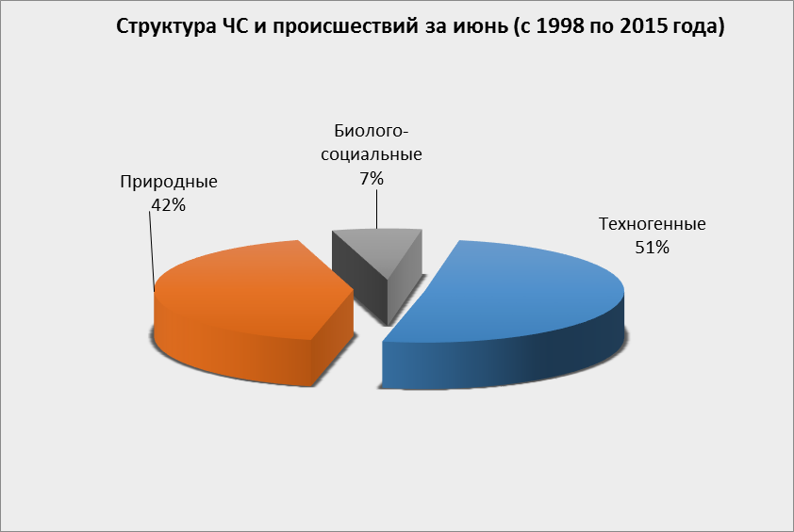

3.1. ЧС и происшествия природного характера.
Возникновение чрезвычайных ситуаций и происшествий природного характера в июне происходит в основном из-за комплекса метеорологических явлений, паводков и засухи.
Воздействию опасных природных явлений в июне подвержены преимущественно территории муниципальных образований: Лабинский, Мостовский, Отрадненский, Туапсинский районы и г.Сочи.

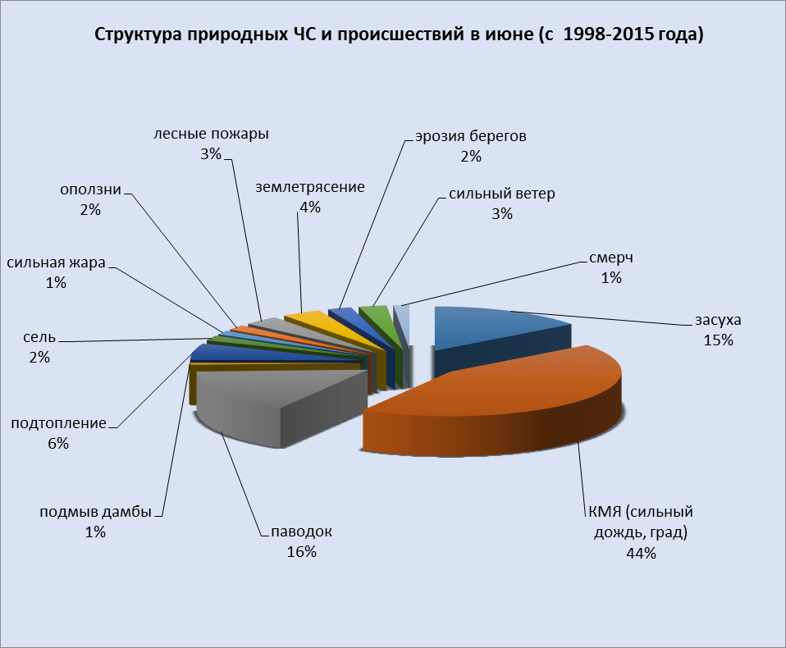

В результате комплекса метеорологических явлений (сильные грозовые дожди, град, шквалистое усиление ветра) в отдельных пунктах на всей территории края существует вероятность возникновения чрезвычайных ситуаций и происшествий, связанных с: затоплением и подтоплением пониженных участков местности; повреждением автотранспорта, строений, сельхозугодий, увечьями и гибелью людей, авариями на объектах жизнеобеспечения.
В июне отмечается дальнейшее увеличение водности р.Кубань и ее юго-восточных притоков. В связи с положительными температурами воздуха, вызывающими активное снеготаяние в горах, и сильными осадками, возможны подъемы уровней воды в реках, и как следствие затопление и подтопление населенных пунктов, сельхозугодий, разрушение гидротехнических сооружений на территории следующих муниципальных образований: Апшеронский, Белореченский, Гулькевичский, Курганинский, Отрадненский, Новокубанский, Лабинский, Мостовский, Тбилисский, Кавказский, Усть-Лабинский, Успенский районы и г.Армавир.
С увеличением сброса воды из Краснодарского водохранилища до 1250 м³/с и более, в нижнем течении р.Кубань и р.Протока на территории муниципальных образований: Абинский, Крымский, Красноармейский, Калининский, Славянский, Темрюкский районы может сложиться неблагоприятная обстановка, связанная с размывом дамб обвалований, затоплением и подтоплений территорий.
При дождливой погоде в июне и из-за увеличенной водности рек в крае ожидается активизация оползневых процессов. В результате сходов оползней, (селей) на территории муниципальных образований: Апшеронский, Лабинский, Мостовский, Отрадненский, Туапсинский районы и гг.Горячий Ключ, Геленджик, Сочи возможны чрезвычайные ситуации и происшествия, связанные с перекрытием дорог; повреждением опор ЛЭП и мостов, газо-, водо-, нефтепроводов. Разрушение берегов рек (эрозия) отмечается преимущественно на территории Кавказского, Отрадненского, Тбилисского Усть-Лабинского, Успенского районов.
Возможно возникновение чрезвычайных ситуаций и происшествий, связанных с засухой и лесными пожарами.

4.1.1. В отдельные дни июня на территории всех муниципальных образований существует вероятность возникновения ЧС и происшествий, связанных с:
авариями на объектах энергетики;
подтоплением и затоплением территорий, населенных пунктов, пониженных участков не имеющих естественного стока воды;
подтоплением в результате подъема уровней грунтовых вод;
нарушением работы ливневых и дренажно-коллекторных систем;
прорывом прудов и повреждением регуляционных сооружений;
подмывом опор мостов, земляных насыпей ж/д путей (эстакад) на подходах к мостам, опор ЛЭП, автомобильных железных дорог;
возможным травматизмом людей;
затруднением в работе всей транспортной инфраструктуры и увеличением количества ДТП;
выходом из строя объектов жизнеобеспечения;
затруднением в работе аэро- морских портов;
повреждением сельхозугодий, повреждением автотранспорта, крыш строений градом.
Источник ЧС и происшествий – сильные осадки, гроза, град, шквалистое усиление ветра.

4.1.2. В отдельные дни июня на территории муниципальных образований: Абинский, Апшеронский, Белореченский, Лабинский, Мостовский, Отрадненский, Крымский, Курганинский, Северский, Туапсинский, Успенский районы и гг.Анапа, Геленджик, Горячий Ключ, Новороссийск, Сочи возможны ЧС и происшествия, связанные с:
затоплением пониженных участков, не имеющих естественного стока воды;
затоплением прибрежных территорий в результате подъема уровней рек;
разрушением и размывом берегов рек;
затруднением в работе транспорта, увеличением ДТП;
выходом из строя объектов жизнеобеспечения.
Источник ЧС и происшествий – подъемы уровней воды.

4.1.3. В отдельные дни июня на территории муниципальных образований: Абнский, Апшеронский, Крымский, Лабинский, Мостовский, Отрадненский, Северский, Туапсинский районы и гг.Геленджик, Горячий Ключ, Сочи существует вероятность возникновения ЧС и происшествий, связанных с:
перекрытием автомобильных и железных дорог;
повреждением опор ЛЭП и мостов, газо-, водо-, нефтепроводов, объектов жизнеобеспечения;
развитием эрозии берегов:
разрушением жилых домов, строений, строительных площадок;
возможным травматизмом и гибелью людей.
Источник ЧС и происшествий – оползни, обвалы, просадка грунта.

4.1.4. В отдельные дни июня на территории всех муниципальных образований существует вероятность возникновения чрезвычайных ситуаций и происшествий, связанных с:
возгораниями и увеличениями площадей лесных пожаров, с возможностью перехода низовых пожаров в верховые с угрозой распространения на населенные пункты;
возникновением очагов природных пожаров на сельхозугодьях и в лесополосах;
возникновение очагов пожаров в местах массового отдыха населения (автокемпинги, палаточные лагеря, базы отдыха, места проведения пикников);
увеличением количества пожаров на объектах экономики и в населенных пунктах.
Источник ЧС и происшествий – пожароопасность.

4.1.5. В третьей декаде июня на территории всех муниципальных образований существует вероятность возникновения чрезвычайных ситуаций и происшествий, связанных с:
нарушением или прекращением подачи воды населению и предприятиям по причине снижения дебета скважин водозаборов в результате изменением гидрологического режима подземных (подрусловых) вод;
гибелью и угнетением растений.
Источник ЧС и происшествий – засуха.

4.2. Чрезвычайные ситуации и происшествия техногенного характера.
Основными источниками чрезвычайных ситуаций и происшествий техногенного характера в июне являются крупные пожары, ДТП, обнаружение взрывоопасных предметов, аварии на объектах энергетики.
Наибольшее количество техногенных чрезвычайных ситуаций и происшествий зарегистрировано на территории муниципальных образований: гг.Геленджик, Краснодар, Новороссийск.

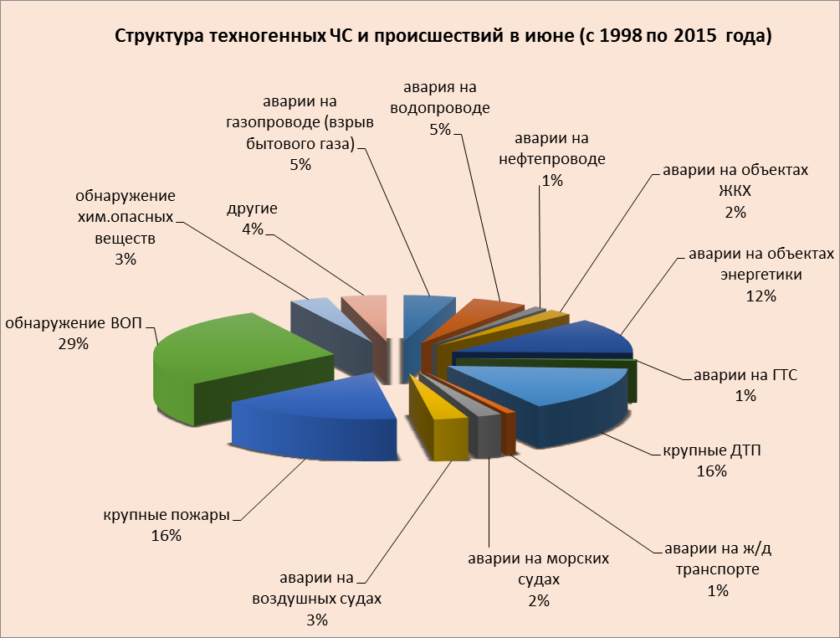

В июне ожидается увеличение количества аварий на автомобильных дорогах, из-за большого потока отдыхающих на побережье Черного и Азовского морей.
В случае высоких температур воздуха и большой нагрузки на электрические сети возможно увеличение бытовых пожаров.
Из-за увеличения водности рек возможны подмывы опор, обрушения мостов и переходов преимущественно в муниципальных образованиях: Лабинский, Мостовский, Отрадненский, Туапсинский районы и г.Сочи.
В июне не исключены аварии на энергетических системах и на объектах жизнеобеспечения в виду изношенности оборудования, преимущественно в Абинском, Апшеронском, Выселковском, Динском, Ейском, Кореновском, Крымском, Кущевском, Ленинградском, Новокубанском, Славянском, Темрюкском, Тихорецком, Усть-Лабинском, Щербиновском районах и гг.Анапа, Армавир, Геленджик, Горячий Ключ, Краснодар, Новороссийск, Сочи.

4.3. ЧС и происшествия биолого-социального характера.
При установлении жаркой погоды в июне существует угроза заболевания людей (ОКИ, дизентерией, сальмонеллезом, болезнью Боткина).
В связи с началом курортного сезона ожидается увеличение несчастных случаев, связанных с гибелью людей на воде.
В случае установления жаркой погоды возможны тепловые удары и обострения сердечно-сосудистых заболеваний у населения.
В июне продолжится распространение клещей и других вредных насекомых, которые являются переносчиками опасных инфекций.
В июне отмечается увеличение популяций вредителей и заболеваний растений.
На территории края существует вероятность возникновения очагов заболевания АЧС и сибирской язвой.

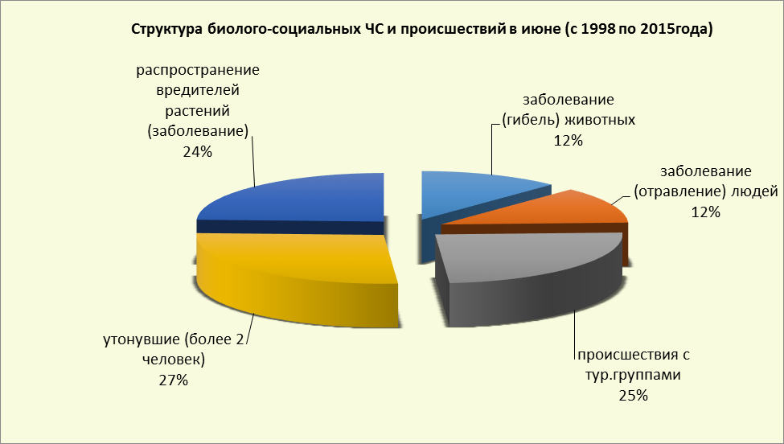

5. Рекомендации
По общим мероприятиям:

довести прогноз до глав городских и сельских поселений, руководителей туристических групп, руководителей предприятий, организаций, аварийно-спасательных формирований;
при получении штормового предупреждения провести оповещение населения, отдыхающих о возможном возникновении ЧС путем подомового обхода и объезда населенных пунктов, зон отдыха (автокемпинги, базы отдыха и др.);
провести заседание КЧС;
проверить готовность аварийно-спасательных формирований и органов управления к выполнению задач по предупреждению и ликвидации ЧС;
проверить готовность средств эвакуации, техники, плавсредств;
подготовить места эвакуации;
проверить работу систем оповещения населения;
организовать дежурство руководящего состава;
при необходимости провести упреждающую эвакуацию населения из зоны возможного возникновения ЧС (подтопления, затопления, просадка грунта, оползни и т.п.);
поддерживать на необходимом уровне запасы материальных и финансовых ресурсов для ликвидации чрезвычайных ситуаций.

По предупреждению и смягчению последствий от воздействия сильных осадков подъемов уровней воды:
обеспечить готовность аварийных бригад к реагированию на авариях на объектах жизнеобеспечения и в системах энергоснабжения;
проверить и привести в готовность все имеющиеся в наличии плавсредства для проведения спасательных и эвакуационных работ;
провести расчистку ливневых систем от мусора для беспрепятственного стока дождевых вод;
при получении предупреждения о возможном поднятии уровней воды до неблагоприятных отметок (НЯ) и выше, организовать наблюдение на реках в местах возможного возникновения заторов (железнодорожные, автомобильные и пешеходные мостовые переходы, места сужения русел рек, места крутых поворотов русел рек);
усилить контроль за водными объектами и гидротехническими сооружениями (дамбы обвалования, мосты);
при угрозе ЧС вывести людей и технику с прибрежной зоны и устьев рек;
организациям, эксплуатирующим авто и ж/д дороги усилить контроль за оползневыми участками, принять меры по своевременной расчистке дорог в случае сходов оползней.

По противооползневым мероприятиям:
организациям энергоснабжения усилить контроль за функционированием трансформаторных подстанций, линий электропередач и технологического оборудования, находящихся в опасной зоне;
проверить систему связи и оповещения;
уточнить планы действий по предупреждению и ликвидации возможной ЧС;
уточнить необходимость и местонахождение материально-технических средств необходимых для ликвидации возможной ЧС;
организациям, эксплуатирующим авто и ж/д дороги усилить контроль за оползневыми участками, принять меры по своевременной расчистке дорог в случае сходов оползней.

По предупреждению и смягчению последствий от воздействия сильного ветра и сгонно-нагонных явлений:
довести прогноз до администрации морского порта и судовладельцев;
организациям энергоснабжения усилить контроль за функционированием трансформаторных подстанций, линий электропередач и технологическим оборудованием;
судовладельцам принять необходимые меры по обеспечению безопасной стоянки судов;
прекратить погрузочно-разгрузочные работы, закрепить подъемно-транспортное оборудование;
ограничить движение воздушных судов;
для защиты населения от травм, нанесенных различными предметами, рекомендовать руководителям объектов экономики и населению провести мероприятия по защите витрин, окон с наветренной стороны, очистку крыш, открытых балконов, лоджий от посторонних предметов.

По смягчению последствий от землетрясений:
главе муниципального образования необходимо докладывать об обстановке на месте ЧС;
проводить сбор, обработку и обмен информацией с места ЧС в установленном порядке;
провести экстренное оповещение населения и подготовить места эвакуации людей;
определить объем и степень повреждения различных зданий и сооружений, оценить состояние социально-значимых объектов;
исключить или ограничить возможности поражения от вторичных факторов (отключение электросетей, централизованной подачи газа и др.).
организовать проверку, расположенных в зоне ЧС опасных объектов (химически-опасные объекты, склады и т.д.);
провести обследование ГТС (дамбы обвалования, плотины) на наличие повреждений и возможной угрозы затопления.

По предупреждению ДТП:
обеспечить готовность спасательных служб к реагированию на ДТП и аварии на других видах транспорта;
совместно с территориальными органами ГИБДД МВД России реализовать меры по предупреждению возникновения ЧС и аварийных ситуаций на автомобильных трассах;
организовать контроль маршрутов, по которым осуществляются перевозки туристов автотранспортом повышенной проходимости с целью обеспечения безопасности туристов.

По противопожарным мероприятиям:
организовать контроль пожарной обстановки и проведение в полном объеме превентивных мероприятий;
организовать своевременное выявление угрозы распространения пожаров на населенные пункты, а/м и ж/д магистрали, линии электропередачи и связи, другие объекты;
довести прогноз ЧС до руководителей лесничеств, предприятий, организаций;
обеспечить разработку плана привлечения сил и средств для тушения пожаров и проведения аварийно-спасательных работ на территории муниципального образования и контроль за его выполнением;
разработать дополнительные требования пожарной безопасности на время установления особого противопожарного режима на территории муниципального образования;
обеспечить беспрепятственный проезд пожарной техники к месту пожара, повысить качество содержания дорог;
обеспечить работу связи и оповещение населения о пожаре;
организовать работу по созданию подразделений добровольной и муниципальной пожарной охраны;
уточнить порядок организованного вывода (вывоза) населения из опасных зон;
организациям энергоснабжения усилить контроль за функционированием
трансформаторных подстанций и линий электропередач;
обеспечить широкое проведение лесопожарной пропаганды среди населения в населенных пунктах, общественном транспорте, местах выполнения работ и массового отдыха людей по соблюдению правил пожарной безопасности;
организовать силами населения и членов добровольных и пожарных формирований патрулирование населенных пунктов с первичными средствами пожаротушения, а также подготовку для возможного использования имеющейся водовозной и землеройной техники, организовывать при пожарном депо в помощь членам добровольной дружины (пожарно-сторожевой охраны) дежурство граждан и работников предприятий, расположенных в населенном пункте.

По смягчению последствий от воздействия засухи:
усилить контроль за гидрорежимом скваженных водозаборов;
организовать работы по доставке населению воды, разработать и утвердить маршруты и график подвоза воды населению, ужесточить контроль над расходованием воды на предприятиях;
оборудовать учреждения (образовательные, соцзащиты, здравоохранения и т.д.) резервными емкостями для воды;
усилить санитарно-эпидемиологический контроль на территории МО.

По противоэпизоотическим мероприятиям:
организовать контроль по эпизоотической (АЧС, сибирская язва у крупного рогатого скота), эпидемиологической, фитосанитарной обстановках и проведение в полном объеме превентивных мероприятий.

Данные прогнозирования ЧС будут уточняться в ежедневных и еженедельных прогнозах.

Руководитель, начальник центра

ГКУ КК «ТЦМП ЧС» п/п Ю.Ю. Ткаченко

А.А. Колесник
8-861-251-65-39

